Im Auftrag von:
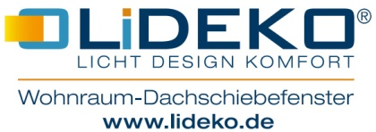
14.11.2016
LiDEKO präsentiert Dachschiebefenster und Balkonausstiegsfenster auf der BAU 2017 in München
Raumgewinn und mehr Wohnlichkeit im Dachgeschoss: So erobern innovative Dachschiebefenster neues Terrain
Osnabrück / München. Gerade in großen Städten und bevorzugten Wohngegenden wird bezahlbarer Wohnraum immer knapper – und darum trifft der Ausbau von Dachgeschossen auf wachsende Beliebtheit. Welchen Beitrag hochwertige Dachschiebefenster und Balkonausstiegsfenster für eine wohnlichere Atmosphäre und echten Raumgewinn leisten können, zeigt LiDEKO aus Osnabrück auf der Fachmesse BAU vom 16. bis 21. Januar in München. Diese Produkte sind laut Hersteller insbesondere dann eine attraktive Alternative, wenn örtliche Bauvorschriften oder architektonische Gegebenheiten den Einbau einer Gaube nicht zulassen.
Auf dem Stand 528 in der Halle A3 erstellt das Metallbauunternehmen eine Szenerie, die den Vorteil der hochwertigen Lösungen für die Messebesucher leicht erfahrbar macht: „Unser einflügelig konstruiertes ‚Classic‘ Balkonausstiegsfenster zeigt auf, wie die Verbindung von Dachgeschoss-Innenraum und Außenfläche – zum Beispiel mit einem Balkon oder über einem Carport – für die Bewohner neues, wertvolles Terrain erobert. Sie genießen dabei nicht nur schöne Ausblicke und gestiegenen Wohnwert, sondern auch bewährte, zuverlässige Technik. Die offenbart sich beispielsweise in dem ausgeklügelten Schienensystem, das das Öffnen und Schließen besonders leichtgängig und sicher gestaltet“, erklärt LiDEKO-Geschäftsführer Hendrik Amelingmeyer.
Großer Gewinn an natürlichem Tageslicht
Der Mitinhaber des Familienunternehmens verweist auf den enormen Gewinn an natürlichem Tageslicht, das diese innovativen Lösungen liefern. Das BAU-Exponat für den Balkonausstieg misst in der Breite 1.200 mm und in der Höhe 2.560 mm. Dank Dreifach-Verglasung und hochwertiger Verarbeitung der Aluminium-Profile weist es sehr gute Dämmwerte auf (U-Wert: Ug = 0,5 W/m²K; Uw = 1,0 W/m²K).
Ein überaus praktisches Merkmal ist zudem das Schwenkhakenschloss, das den Nutzern von LiDEKO Balkonausstiegsfenstern zusätzliche Sicherheit gibt: Ein versehentliches Aussperren beim Betreten des Außenbereichs ist damit ausgeschlossen.
Verschiedenste Lösungen für die kühlende Verschattung
Abgesehen vom Schwenkhakenschloss, sind die Balkonausstiegsfenster und Dachschiebefenster von LiDEKO technisch weitgehend identisch. Damit sich die BAU-Profis ein besseres Bild von den Möglichkeiten machen können, stellen die Osnabrücker das Dachschiebefenster in der zweiflügeligen „Premium“-Variante vor.
Hendrik Amelingmeyer: „Hier wird auf den ersten Blick klar, welche großartigen Perspektiven ein Fenster mit mehr als drei Metern Breite und einer Höhe von über zweieinhalb Metern eröffnet. Damit sich der Innenraum im Sommer nicht zu sehr aufheizt, haben wir für die Verschattung verschiedene Lösungen im Programm – vom motorisierten Rollladen bis hin zu dimmbaren Gläsern. Auf der Messe ist unser Premium-Fenster beispielhaft mit einer Markise ausgestattet.“
Profile in allen RAL-Farben erhältlich
Den Lichtgewinn im Dachgeschoss bei Bedarf zu steigern, ist mit LiDEKO sehr einfach. Werden die Dachschiebefenster beispielsweise mit Pfosten-Riegel-Konstruktionen in Reihe angeordnet, können die Architekten bzw. Bauherren großformatige und den Wohnwert steigernde Lichtbänder schaffen.
Beide Fenster- bzw. Balkonausstiegs-Versionen sind außen in der LiDEKO-Standardfarbe DB 703 (Anthrazitgrau) ausgeführt und innen weiß. Je nach Kundenwunsch sind die Aluminiumprofile in allen RAL-Farben lieferbar.
LiDEKO auf der BAU 2017: Halle A3, Stand 528
Weitere Infos: www.lideko.de

Kurzprofil: LiDEKO
Unter der Marke LiDEKO produziert und vertreibt das 1913 gegründete Osnabrücker Metallbau-Unternehmen Amelingmeyer seit 2009 verschiedene Fenster für den Einsatz in Dachgeschossen sowie Wintergärten.
LiDEKO steht für „Licht – Design – Komfort“. Den Schwerpunkt bilden Dachschiebefenster, die als Einflügel-Version „Classic“ und als Zweiflügel-Variante „Premium“ mit einer Breite von bis zu 3 m vor allem in der Modernisierung oder Sanierung für mehr Licht und Wohnlichkeit im Dachgeschoss bei hervorragenden Wärmedämmwerten sorgen. Auch als Balkonausstiegsfenster schaffen sie in Ein- und Mehrfamilienhäusern zusätzliche Offenheit und Transparenz. Flachdachfenster in vielfältigen Gestaltungsmöglichkeiten komplettieren das Sortiment.
Die hochwertigen LiDEKO Aluminium-Profile für Fenster und Wintergärten sind in allen gängigen RAL-Farben lieferbar und lassen sich somit auf die Gebäudefassade perfekt abstimmen. Werkseigene Kontrollen aller Produkte auf dem Fensterprüfstand ergänzen die RAL-Gütesicherung und sind durch das Rosenheimer Prüfzentrum für Bauelemente zertifiziert.
Das Familienunternehmen Amelingmeyer wird mittlerweile in der vierten Generation durch Hendrik und Axel Amelingmeyer geführt. Im gesamten D-A-CH-Raum sind LiDEKO Produkte erhältlich.

Ansprechpartner
LiDEKO Perfect Sound PR
Hendrik Amelingmeyer Frank Beushausen
Leyer Str. 150 Gewerbepark 18
49076 Osnabrück 49143 Bissendorf
Tel.: 0541 / 91 067 12 Tel.: 05402 / 70 16 50
info@lideko.de info@perfectsoundpr.de
www.lideko.de www.perfectsoundpr.de

Bilder:
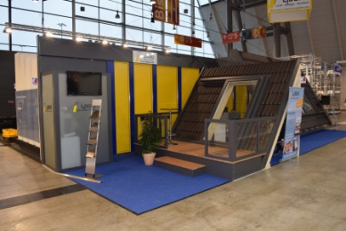 | Um die Vorteile von Balkonausstiegsfenstern praxisnah zeigen zu können, erstellt LiDEKO auf der BAU in München – ähnlich wie auf der Fachmesse „Dach + Holz“ 2015 – eine Dachterrassen-Szenerie.  Foto: LiDEKO  Download...
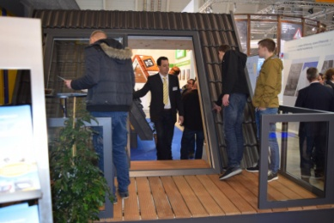 | Das einflügelig konstruierte LiDEKO „Classic“ Balkonausstiegsfenster schafft dank Schwenkhakenschloss einen stets sicheren Zugang zu Balkonen und Dachterrassen etc. Wohn- und Immobilienwert steigen durch die hinzugewonnene Fläche in exponierter Lage enorm.  Foto: LiDEKO  Download...
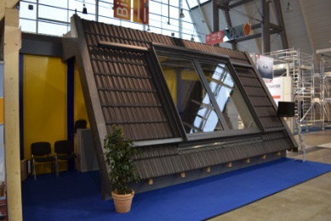 | Für großzügige Ausblicke, viel Tageslicht und rundum maximalen Komfort durch leichtgängige Bedienung und solide Ausführung sorgt das zweiflügelige LiDEKO „Premium“ Dachschiebefenster.  Foto: LiDEKO  Download...

